**Оценка библиотечно-информационного обеспечения**

**Гимназии №15 города Костромы 2019**

**Библиотечный фонд** составляет 44 257 экземпляров.

***Из них:***

* учебная литература – 23 730
* художественная литература – 8 402
* подписные издания для обучающихся – 3
* подписные издания для руководящих и педагогических работников - 9

На одного обучающегося приходится 24 учебника.

Обеспеченность обучающихся учебниками составляет 100 %.

|  |  |  |  |  |  |  |
| --- | --- | --- | --- | --- | --- | --- |
| **№ п/п** | **Показатели** | **Единицы**  **измерения** | **Период** | | |  |
| **2017** | **2018** | **2919** |
| **Динамика в развитии** | | | | | | |
|  | Доля обучающихся, обеспеченных учебниками:   * начального общего образования; * основного общего образования; * среднего общего образования | % | 100%  100%  100% | 100%  100%  100% | 100%  100%  100% |  |
|  | Наличие цифровой медиатеки | да/нет | да | да | да |  |
|  | Эффективное использование программного обеспечения в учебном процессе и административно-хозяйственной деятельности  периодичность проверок на лицензионную частоту и правомерность использования программных средств | периодичность | 1 раз в полугодие | 1 раз в полугодие | 1 раз в полугодие | С 2013 года тестируется и апробируется система Net School, подбираются и устанавливаются технические составляющие (сервер, канал связи с Internet) для автоматизации управления образовательным процессом. |
|  | Наличие технических возможностей доступа к сети Интернет, скорость передачи данных.   * Способы осуществления контентной фильтрации | да/нет  (описать) | Да  512 кб/с | Да  512 кб/с | Да  512 кб/с |  |
|  | Наличие типографии, технических возможностей доступа к множительной технике | да/нет | Копировальный аппарат XEROX WORKCENNTRE, рассчитанный на большой тираж разных форматов; УЦМ «Rizo»-1 (устройство цифровое множительное). | Копировальный аппарат XEROX WORKCENTRE, рассчитанный на большой тираж разных форматов; УЦМ «Rizo»-1 (устройство цифровое множительное) | Копировальный аппарат XEROX WORKCENTRE, рассчитанный на большой тираж разных форматов, УЦМ «Rizo»-1 (устройство цифровое множительное) | Принтер-22шт.  МФУ-24шт.  Оснащённость учебных кабинетов множительной техникой - 96% |
|  | Контроль за эффективностью использования информационных ресурсов и интерактивного оборудования в образовательном процессе | да/нет | да | да | да |  |

**Информационное образовательное пространство гимназии 2019**

|  |
| --- |
| В гимназии создано единое информационное образовательное пространство, которое представлено совокупностью информационных образовательных ресурсов, средствами их хранения и передачи, которые обеспечивают всем участникам образовательного процесса возможность полного информационного обеспечения своей деятельности, получения любых образовательных услуг, а также возможность обмена между пользователями.  Учреждение имеет большой информационно-технический потенциал, обеспечивающий высокий современный уровень преподавания и функционирования образовательной организации. |

**Схема информационного образовательного пространства гимназии**

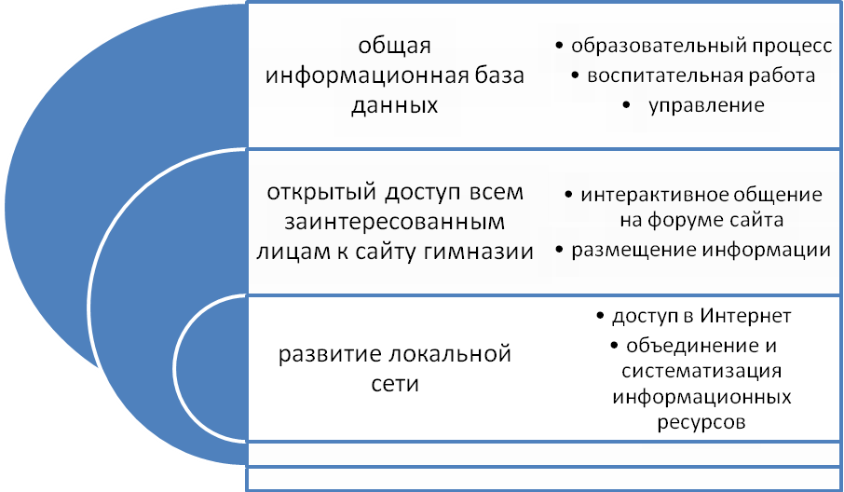

**Информационно-техническое оснащение и ресурсное база образовательного процесса**

Гимназия имеет большой информационно и материально-технический потенциал, обеспечивающий высокий современный уровень преподавания и функционирования. Современное оборудование используются в урочной и внеурочной деятельности.

Имеется выход в Internet. Гимназия имеет свой адрес электронной почты и интернет – сайт.

В медиацентре учреждения формируется электронная библиотека дидактических и методических материалов по предметам, созданных педагогами и учащимися. Все цифровые образовательные ресурсы доступны и используются учителями разных предметов.

|  |  |
| --- | --- |
| **Материально-техническое оснащение** | **Информационно-образовательные ресурсы** |
| компьютерное оборудование | электронные учебные модули |
| мультимедийное оборудование | электронные образовательные ресурсы |
| интерактивное оборудование | интерактивные средства обучения |
| сетевое оборудование | экранно-звуковые пособия |
| демонстрационные комплекты |  |
| лабораторные комплекты |  |

**Информатизация урочной деятельности**

|  |  |  |
| --- | --- | --- |
| Реализация ФГОС нового поколения с использованием интерактивного оборудования и цифровых образовательных ресурсов. | | |
| **C:\Users\Учитель\Desktop\банер математика информатика\фото для банера\семинар ДО\DSC00190.JPG**  Урок алгебры, учитель Николаева Л.И | **На уроке русского языка в начальной школе учитель мишина ТО**  На уроке русского языка в начальной школе учитель Мишина Т.О. | **C:\Users\Учитель\Desktop\банер математика информатика\фото для банера\семинар ДО\DSC00196.JPG**  Урок геометрии,  учитель Кулаженкова М.Г. |
| Применение интерактивного оборудования в урочной деятельности | | |
| **IMG_0580** | **C:\Users\Учитель\Desktop\банер математика информатика\Информатизация\Рисунок1.jpg** | **D:\Учитель\Documents\методич\Духовное развитие\Дем площадка МОУ гимназия_15 (21.11.11)\буклетПЛОЩАДКА ФГОС\Буклет гимназии15\по ФГОС\Рисунок2.jpg** |
| Применение ЭОР на уроках биологии.  Учитель Полякова М.В. | Применение ЭОР на уроках русского языка. Учитель Мишина Т.О. | Применение ЭОР на уроках математики. Учитель Баранова С.М. |

**Информатизация внеурочной деятельности**

|  |  |  |
| --- | --- | --- |
| Поддержка одаренных детей в области информационно-коммуникационных технологий;организация и сопровождение участия обучающихся в сетевых мероприятиях (конкурсах, олимпиадах, проектах). | | |
|  | **IMG_2468** | **IMG_2459** |
| Сетевой проект « Поклонимся великим тем годам». Руководители проекта: Козело С.Ю., Зарцева Т.Ю. | | |
| C:\Users\Учитель\Desktop\банер математика информатика\фото для банера\DSC08856.JPG | **C:\Users\Учитель\Desktop\банер математика информатика\Информатизация\Рисунок 6 Кулагина Н.Н..JPG** | **C:\Users\Учитель\AppData\Local\Microsoft\Windows\Temporary Internet Files\Content.Word\DSC00125.jpg** |
| Внеурочное мероприятие по информатике «Своя игра»., учитель: Кайянен И.А. | Летняя творческая практика « Практическое применение математики и информатики», учителя математики: Кулагина Н.Н., Ильина Р.М. и учитель информатики Ехлакова Ж.М. | |

**Социальное партнерство в направлении информатизации**

|  |  |  |  |
| --- | --- | --- | --- |
| Реализация проекта «Модель заочной профильной школы» для учащихся общеобразовательных учреждений г. Костромы, г. Галича, Чухломского района Костромской области. В ходе проекта апробировались и использовались технологии дистанционного обучения, было определено их место в разных направлениях образовательной практики гимназии, созданы авторские методические комплекты для дистанционного обучения по таким учебным предметам как биология, химия, экономика и физика. | | | |
| C:\Users\Учитель\Desktop\банер математика информатика\Информатизация\Рисунок  5 Скачкова Т.Н. организатор проекта.jpg | C:\Users\Учитель\Desktop\банер математика информатика\Информатизация\Рисунок3 Ехлакова Ж.М. участник проекта.jpg | C:\Users\Учитель\Desktop\банер математика информатика\фото для банера\семинар ДО\DSC00185.JPG | |
| Руководитель проекта «Модель заочной профильной школы», заведующий городским центром обеспечения качества образования Скачкова Т.Н. | Координатор проекта «Модель заочной профильной школы» учитель информатики Ехлакова Ж.М. | Реаализация проекта «Модель заочной профильной школы», учитель обществознания и экономики Иванова С.Л. | |
| Реализация проекта «ИКТ – всеобуч». Проведены курсы дистанционной подготовки учителей в области использования ИКТ в образовательной практике по теме: «Проектная деятельность в информационной среде 21 века». Педагоги гимназии прошли обучение с использованием дистанционных технологий по программе «Использование ЭОР в процессе обучения» на базе НОУ ДПО «Институт информационных технологий «Ай-Ти» г. Москва. Реализуется проект «Школа – муниципальная лаборатория электронных образовательных ресурсов». Осуществляется тьюторское обучение учителей гимназии, воспитателей МДОУ, ветеранов. | | | |
| C:\Users\Учитель\Desktop\банер математика информатика\Информатизация\Ветеран Зарцева Т.Ю,.JPG | C:\Users\Учитель\Desktop\банер математика информатика\фото для банера\DSC00447.JPG | | C:\Users\Учитель\Desktop\банер математика информатика\Информатизация\ветераны.jpg |
| Зарцева Т.Ю., учитель информатики, учащиеся гимназии, ветераны территориального округа №14 города Костромы | | | |
| **Сайт гимназия** | | | |
| Всем заинтересованным лицам открыт доступ к сайту образовательного учреждения. Сайт предоставляет возможность интерактивного общения учителей , учащихся и родителей на форуме гимназии и размещение информационных полей участников образовательного процесса. | | | |
| **сайт2** | | | |